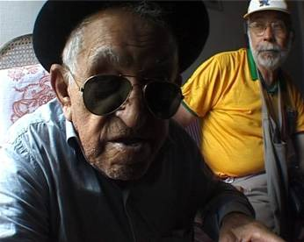

Olhosdatoca présente

“EU SOU POETA POPULAR,
UN SILLON EN TERRE NORDESTINE”
Road-vidéo Documentaire(1h42/VOST)
Réalisation Clément Crauste

RECIFE. Une caméra attend la marée sur les rives d’une favela lacustre. Elle s’enivre d’air chaud, de dévotion pour Nossa Senhora da Concecão, de multidude, de forro et cachaça... Puis c’est le départ pour la grande terre aride de l’arrière pays nordestin sur les traces de son plus fidèle représentant lyrique : l’immense chanteur compositeur LUIS GONZAGA (1912-1989), avant la rencontre inédite à ASSARE (Céara) - , avec le plus célèbre poète repentiste du Nordeste et du Brésil : PATATIVA DO ASSARE !
Derrière son sourire de vieux sage enthousiaste, ce géant de la poèsie repentiste va chercher loin dans sa mémoire de "roceiro", dans la sécheresse des champs et l’humilité de son peuple, les vers soigneusement polis par le temps et conservés là, intacts, sous son inséparable chapeau de feutre noir.

Production : OLHOSDATOCA - Clément Crauste - 90 rue Victor Hugo – Ivry sur Seine 94 200 - Tel : 06 87 45 48 01- clementcrauste@yahoo.fr
SIRET 52019540500029

